Program Studi Teknik Informatika
Sekolah Teknik Elektro dan Informatika
Institut Teknologi Bandung

Tugas 4 II4021 Kriptografi – Semester II tahun 2025/2026
Implementasi Shamir Secret Sharing pada Aplikasi Password Manager Terdistribusi

Batas pengumpulan : Minggu, 31 Mei 2026 Pukul 23.59
Tempat pengumpulan : Form Pengumpulan
Anggota kelompok : 2-3 orang
Sheets kelompok : Sheets Kelompok
QnA : QnA Tugas II4021 Kriptografi

Latar Belakang
Raka adalah mahasiswa dengan banyak akun digital, mulai dari email, media sosial, hingga portal kampus. Setiap akun memiliki password berbeda, sehingga mengingat dan mengelolanya secara manual menjadi sulit.
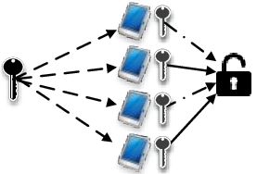

Gambar 1. Contoh Skema Secret Sharing (source: Aleksandr Ometov)

Untuk menyelesaikan masalah ini, Raka sedang mengembangkan password manager sendiri. Sistem ini membagi akses ke data penting menjadi beberapa bagian agar tetap aman dan mudah dipulihkan. Misalnya, ia bisa menyimpan satu bagian di komputernya dan bagian lain sebagai cadangan di ponsel. Dengan pendekatan ini, kehilangan satu perangkat tidak akan menghalangi Raka untuk membuka vault, sekaligus menjaga keamanannya.

Spesifikasi dan Ketentuan Program

Gambaran Umum Sistem
Aplikasi yang dibangun merupakan password manager terdistribusi untuk menyimpan data akun pengguna dalam sebuah vault terenkripsi. Data yang disimpan mencakup nama layanan, username atau email, password, dan catatan opsional. Sistem menggunakan arsitektur client-server, dengan klien sebagai tempat utama proses kriptografi dan server sebagai tempat penyimpanan data terenkripsi.
Seluruh isi vault dienkripsi menggunakan AES-128-GCM. Kunci utama (master key) untuk membuka vault tidak disimpan secara utuh, tetapi dibagi menjadi beberapa share menggunakan Shamir Secret Sharing. Pada tugas ini, sistem menggunakan skema ambang batas (2, 3), sehingga vault hanya dapat dibuka apabila minimal dua share valid berhasil digabungkan.
Sistem mendukung dua mode akses, yaitu mode normal dan mode backup. Mode normal menggunakan kombinasi local share dan server share, sedangkan mode backup menggunakan local share dan recovery share. Dengan rancangan ini, server tidak menyimpan master key secara utuh dan tidak menerima isi vault dalam bentuk asli.

Arsitektur dan Penyimpanan Data
Sistem menggunakan arsitektur client-server. Klien menjalankan proses kriptografi, sedangkan server digunakan sebagai tempat penyimpanan data yang digunakan oleh sistem. Pada tugas ini, server wajib menggunakan SQLite untuk menyimpan data.
Dalam sistem ini, pembagian tanggung jawab antara klien dan server harus dibuat secara jelas. Klien berperan sebagai tempat utama proses kriptografi, sedangkan server hanya berperan sebagai media penyimpanan data terenkripsi dan data pendukung yang diperlukan untuk akses normal.
Klien bertanggung jawab untuk melakukan operasi berikut:
- Membangkitkan master key secara acak.
- Membagi master key menjadi tiga share menggunakan Shamir Secret Sharing dengan skema ambang batas (2, 3).
- Menurunkan kunci dari master password menggunakan Key Derivation Function (KDF).
- Mengenkripsi dan mendekripsi local share.
- Merekonstruksi master key dari minimal dua share yang valid.
- Mengenkripsi dan mendekripsi vault menggunakan AES-128-GCM.
- Membuat dan memperbarui backup vault lokal dalam bentuk terenkripsi.
- Membangkitkan password otomatis menggunakan Cryptographically Secure Pseudorandom Number Generator (CSPRNG), apabila fitur pembangkitan password digunakan.
Server bertanggung jawab untuk melakukan operasi berikut:
- Menyimpan server share.
- Menyimpan vault terenkripsi.
- Menyimpan nonce yang digunakan pada enkripsi vault dengan AES-128-GCM.
- Menyimpan metadata yang diperlukan, seperti identitas pengguna.
- Mengirimkan server share, vault terenkripsi, dan nonce kepada klien pada mode akses normal.
- Menerima pembaruan vault terenkripsi dan nonce baru dari klien setelah terjadi perubahan data pada mode normal.
Untuk menjaga prinsip zero-knowledge, server tidak boleh menerima atau menyimpan data berikut:
- Master key dalam bentuk utuh.
- Local share.
- Recovery share.
- Isi vault dalam bentuk plaintext.
- Password pengguna dalam bentuk plainteks.
- Kunci turunan dari master password.
Server juga tidak boleh melakukan operasi berikut:
- Merekonstruksi master key.
- Mengenkripsi atau mendekripsi isi vault.
- Membuka, membaca, atau memodifikasi isi vault dalam bentuk asli.
Dengan pembagian ini, seluruh proses kriptografi sensitif berada di sisi klien, sedangkan server hanya menyimpan ciphertext dan satu share. Oleh karena itu, kompromi terhadap server saja tidak cukup untuk membuka vault pengguna.
Data yang disimpan pada masing-masing komponen ditunjukkan pada Tabel 1.

Tabel 1. Penyimpanan Data pada Komponen Sistem
Lokasi Penyimpanan | Data yang Disimpan | Keterangan
Klien | Local share yang terenkripsi | Local share tidak disimpan dalam bentuk asli. Local share dienkripsi menggunakan kunci turunan dari master password.
Klien | Nonce enkripsi local share | Digunakan untuk mendekripsi local share ketika pengguna memasukkan master password.
Klien | Salt KDF dan parameter KDF | Digunakan untuk menurunkan kunci dari master password.
Klien | Backup vault lokal terenkripsi | Digunakan pada mode backup ketika server tidak dapat diakses.
Klien | Nonce backup vault | Digunakan untuk mendekripsi backup vault lokal.
Server | Server share | Salah satu share hasil pembagian master key. Share ini tidak cukup untuk membuka vault tanpa share lain.
Server | Vault terenkripsi | Isi vault yang telah dienkripsi menggunakan AES-128-GCM di sisi klien.
Server | Nonce vault | Nonce yang digunakan pada enkripsi vault terakhir.
Server | Metadata pengguna | Data pendukung seperti identitas pengguna atau informasi lain yang diperlukan untuk pengelolaan vault.
Pengguna | Recovery share | Share cadangan yang ditampilkan kepada pengguna dan harus disimpan secara mandiri.

Pembuatan Vault
Alur pembuatan vault dimulai ketika pengguna memasukkan master password. Klien kemudian membangkitkan master key secara acak, membuat vault kosong, dan mengenkripsinya menggunakan AES-128-GCM. Setelah itu, master key dibagi menjadi tiga share menggunakan Shamir Secret Sharing dengan skema (2, 3), sebagaimana ditunjukkan pada Gambar 2.
Tiga share yang dihasilkan terdiri atas local share, server share, dan recovery share. Local share dienkripsi menggunakan kunci turunan dari master password, lalu disimpan di klien. Server share disimpan di server bersama vault terenkripsi dan nonce. Recovery share ditampilkan kepada pengguna sebagai cadangan. Recovery share ditampilkan dalam format teks yang dapat disalin atau disimpan pengguna. Format share harus memuat koordinat share dan nilai share, misalnya dalam bentuk base64, hex, atau JSON. Dengan alur ini, master key tidak pernah disimpan secara utuh, dan server hanya memegang satu share sehingga tidak dapat membuka vault sendiri.
Recovery share harus ditampilkan hanya satu kali pada saat pembuatan vault atau pada kondisi yang ditentukan oleh implementasi. Pengguna bertanggung jawab untuk menyimpan recovery share secara aman. Apabila recovery share hilang, maka mode backup tidak dapat digunakan.
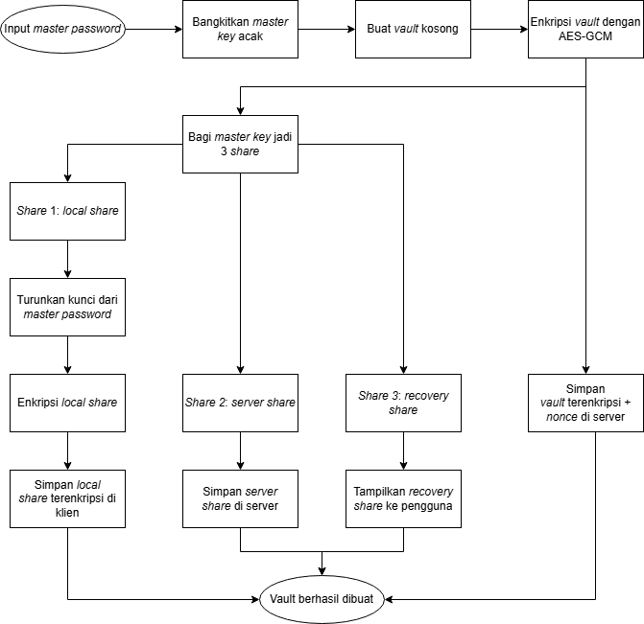
Gambar 2. Diagram Alur Pembuatan Vault

Alur Akses dan Pemulihan Vault
Alur akses vault dimulai ketika pengguna memasukkan master password untuk membuka local share yang tersimpan dalam bentuk terenkripsi. Setelah local share diperoleh, sistem akan berjalan dalam dua kemungkinan alur, yaitu akses normal atau akses pemulihan, sebagaimana ditunjukkan pada Gambar 3.
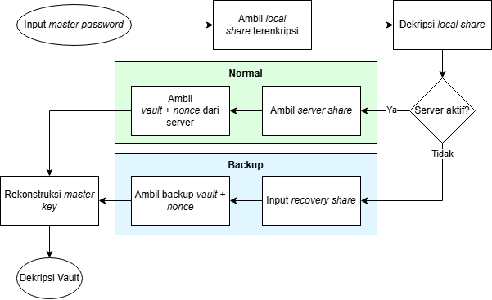

Gambar 3. Diagram Alur Akses dan Pemulihan Vault
Pada mode normal, klien mengambil server share, vault terenkripsi, dan nonce vault dari server. Setelah itu, klien menggabungkan local share dan server share untuk merekonstruksi master key. Master key hasil rekonstruksi kemudian digunakan untuk mendekripsi vault menggunakan AES-128-GCM.
Pada mode backup, klien tidak mengambil data dari server. Klien menggunakan local share yang berhasil didekripsi, recovery share yang dimasukkan oleh pengguna, backup vault lokal terenkripsi, dan nonce backup vault. Local share dan recovery share digunakan untuk merekonstruksi master key, kemudian master key digunakan untuk mendekripsi backup vault lokal.
Mode backup hanya digunakan untuk akses darurat ketika server tidak dapat diakses. Pada mode ini, pengguna hanya dapat melihat data password. Sistem tidak melakukan penambahan, pengubahan, atau penghapusan data password pada mode backup agar tidak terjadi konflik versi data antara backup lokal dan vault yang tersimpan di server.
Pada mode normal maupun mode backup, master key hasil rekonstruksi digunakan untuk mendekripsi vault menggunakan AES-128-GCM. Jika dekripsi gagal, akses ditolak dan data password tidak ditampilkan.
Perbedaan antara mode normal dan mode backup ditunjukkan pada Tabel 2.

Tabel 2. Perbedaan Mode Normal dan Mode Backup
Aspek | Mode Normal | Mode Backup
Kombinasi share | Local share + server share | Local share + recovery share
Sumber vault | Vault terenkripsi dari server | Backup vault terenkripsi di klien
Operasi yang didukung | Melihat, menambah, mengubah dan menghapus data password | Melihat data password
Pembaruan data | Vault dienkripsi ulang dengan nonce baru, lalu disimpan ke server dan backup lokal | Tidak melakukan pembaruan data
Tujuan utama | Akses biasa | Akses darurat saat server tidak dapat diakses

Penambahan Data Password ke dalam Vault
Penambahan data password dilakukan setelah vault berhasil dibuka pada mode normal. Setiap data password yang ditambahkan ke dalam vault minimal memuat atribut sebagaimana ditunjukkan pada Tabel 3.
Tabel 3. Struktur Minimal Data Password
Atribut | Status | Contoh
nama_layanan | Wajib | GitHub
username | Wajib | diero@example.com
password | Wajib | password_tersimpan
catatan | Opsional | Akun utama

Penambahan, pengubahan, dan penghapusan data password dilakukan terhadap isi vault di sisi klien. Setelah perubahan dilakukan, seluruh isi vault dienkripsi ulang sebagai satu kesatuan dan disimpan kembali ke server sebagai BLOB di SQLite.
Saat menambahkan data password, pengguna diberi dua pilihan untuk menentukan nilai password yang akan disimpan:
- Input manual, yaitu pengguna memasukkan password sendiri.
- Pembangkitan otomatis, yaitu pengguna memasukkan panjang password, lalu klien membangkitkan password menggunakan CSPRNG.
Untuk fitur pembangkitan otomatis, password yang dihasilkan dapat terdiri atas kombinasi huruf besar, huruf kecil, angka, dan simbol. Algoritma CSPRNG yang digunakan dibebaskan, tetapi harus dijelaskan pada laporan, termasuk cara bilangan acak dihasilkan dan cara hasilnya dipetakan menjadi karakter password.

Bonus: Kriptografi Visual untuk Recovery Share
Fitur recovery share dapat diimplementasikan menggunakan kriptografi visual. Recovery share terlebih dahulu diubah menjadi QR code, lalu QR tersebut dibagi menjadi dua gambar share dengan skema (2, 2). Gabungan kedua gambar share harus dapat menghasilkan QR code yang dapat dipindai kembali dan memuat recovery share yang sama.

Prosedur Pengerjaan
Berikut adalah ketentuan pengerjaan tugas ini:
- Batas pengisian kelompok di Sheets kelompok: Rabu, 20 Mei 2026 pukul 23.59
- Implementasi aplikasi dilakukan berbasis CLI. Kakas yang digunakan untuk client dan server dibebaskan.
- Penggunaan library untuk enkripsi, dekripsi, dan secret sharing diperbolehkan.
- Program harus ditulis dengan struktur yang rapi, mudah dibaca, dan disertai komentar yang jelas pada bagian yang diperlukan.
- Dilarang menyalin kode program secara langsung dari internet maupun menggunakan keluaran mentah (raw output) dari Generative AI.
- Antarmuka aplikasi dibebaskan, tetapi harus tetap fungsional, mudah digunakan, dan memenuhi alur minimum yang telah ditentukan.

Pengumpulan
Pengumpulan dilakukan dengan melakukan release pada repositori Github sebelum tenggat waktu pengerjaan. Revisi pengumpulan dapat dilakukan dengan membuat release baru.

Repositori Perangkat Lunak
Repositori harus memuat:
- Kode sumber (source code).
- Berkas eksekutabel (executable file), jika relevan.
- Dokumen laporan
- README yang minimal berisi:
  - Nama dan deskripsi program.
  - Teknologi yang digunakan (tech stack).
  - Dependensi.
  - Tata cara menjalankan program.
  - Environment/configuration yang digunakan.

Video Demo
Video demo berdurasi maksimal 10 menit, berisi:
- Deskripsi singkat program.
- Penjelasan singkat rancangan, terutama bagian yang dibebaskan atau dirancang sendiri.
- Demo kasus uji utama sesuai ketentuan pengujian.
Apabila terdapat proses yang memerlukan waktu lama untuk dijalankan, video demo dapat dipotong pada bagian tersebut selama alur demonstrasi tetap jelas.

Laporan
Laporan diunggah pada repositori dengan nama NIM1_NIM2_NIM3_Tugas4_II4021.pdf, berisi:
- Foto anggota kelompok di cover laporan sebagai pengganti logo gajah.
- Pernyataan tidak melakukan kecurangan yang ditandatangani dengan format sebagai berikut:
Kami menyatakan bahwa kode program yang dihasilkan bukan merupakan hasil salinan mentah (raw output) dari Generative AI, melainkan hasil pengembangan dan penulisan mandiri.

[Tanda tangan Mahasiswa 1] [Tanda tangan Mahasiswa 2] [Tanda tangan Mahasiswa 3]
[Nama Mahasiswa 1] [Nama Mahasiswa 2] [Nama Mahasiswa 3]
- Teori singkat mengenai Shamir Secret Sharing, AES-GCM, KDF, CSPRNG, dan konsep relevan lainnya termasuk bonus.
- Perancangan dan implementasi, berisi penjelasan rancangan dan implementasi program, bukan penyalinan isi codebase. Setiap bagian yang dijelaskan harus disertai nama file yang relevan pada repository. Pastikan untuk menjelaskan implementasi bagian yang dibebaskan dan bonus.
- Pengujian program dan analisis hasil, dengan minimal kasus uji mencakup:
  - Uji pembuatan vault:
    - Buat vault baru dengan master password valid, perlihatkan bahwa master key berhasil dibangkitkan, vault kosong berhasil dienkripsi, dan data awal berhasil disimpan.
    - Perlihatkan bahwa master key dibagi menjadi tiga share menggunakan Shamir Secret Sharing dengan skema (2, 3), yaitu local share, server share, dan recovery share.
    - Perlihatkan bahwa recovery share ditampilkan dalam format teks yang memuat koordinat share dan nilai share.
    - Perlihatkan bahwa server hanya menyimpan server share, vault terenkripsi, nonce vault, dan metadata yang diperlukan.
  - Uji penyimpanan dan perlindungan local share:
    - Perlihatkan bahwa local share tidak disimpan dalam bentuk asli.
    - Perlihatkan bahwa local share berhasil dienkripsi menggunakan kunci turunan dari master password.
    - Masukkan master password yang benar, perlihatkan bahwa local share berhasil didekripsi.
    - Masukkan master password yang salah, perlihatkan bahwa local share gagal didekripsi atau akses ditolak.
  - Uji akses normal:
    - Buka vault dengan master password yang benar ketika server dapat diakses, perlihatkan bahwa sistem menggunakan kombinasi local share dan server share.
    - Perlihatkan bahwa master key berhasil direkonstruksi dari dua share valid.
    - Perlihatkan bahwa vault berhasil didekripsi dan isi vault dapat ditampilkan.
    - Masukkan master password yang salah atau gunakan share yang tidak valid, perlihatkan bahwa dekripsi vault gagal dan data password tidak ditampilkan.
  - Uji penambahan data password:
    - Tambahkan data password dengan input manual, perlihatkan bahwa data berhasil masuk ke vault.
    - Tambahkan data password dengan pembangkitan otomatis menggunakan CSPRNG, perlihatkan bahwa password berhasil dibangkitkan sesuai panjang yang diminta.
    - Perlihatkan bahwa setelah penambahan data, vault dienkripsi ulang menggunakan nonce baru dan disimpan kembali ke server.
    - Perlihatkan bahwa backup vault lokal juga diperbarui setelah perubahan pada mode normal.
  - Uji pengubahan dan penghapusan data password:
    - Ubah salah satu data password yang tersimpan, perlihatkan bahwa perubahan berhasil tersimpan setelah vault dienkripsi ulang.
    - Hapus salah satu data password yang tersimpan, perlihatkan bahwa data tersebut tidak lagi muncul setelah vault dibuka kembali.
    - Perlihatkan bahwa pembaruan hanya dilakukan pada mode normal.
  - Uji penyimpanan vault di server:
    - Perlihatkan bahwa vault terenkripsi disimpan di SQLite sebagai BLOB.
    - Perlihatkan bahwa server tidak menyimpan nama layanan, username, password, atau catatan sebagai baris plaintext terpisah.
    - Perlihatkan bahwa server tidak menerima master key, local share, recovery share, maupun isi vault dalam bentuk plaintext.
  - Uji mode backup:
    - Simulasikan kondisi server tidak dapat diakses.
    - Buka vault menggunakan master password dan recovery share, perlihatkan bahwa sistem menggunakan kombinasi local share dan recovery share.
    - Perlihatkan bahwa sistem menggunakan backup vault lokal terenkripsi sebagai sumber vault.
    - Perlihatkan bahwa data password dapat dilihat pada mode backup.
    - Perlihatkan bahwa pengguna tidak dapat menambah, mengubah, atau menghapus data password pada mode backup.
  - Uji kegagalan pemulihan:
    - Masukkan recovery share yang salah, perlihatkan bahwa rekonstruksi master key atau dekripsi vault gagal.
    - Gunakan backup vault yang tidak sesuai atau sudah dimodifikasi, perlihatkan bahwa dekripsi AES-128-GCM gagal karena validasi autentikasi tidak sesuai.
    - Perlihatkan bahwa sistem tidak menampilkan data password ketika proses dekripsi gagal.
  - Uji kriptografi visual (bonus)
    - Tampilkan QR code awal dari recovery share.
    - Tampilkan dua gambar share hasil pembagian QR code.
    - Tampilkan hasil penggabungan kedua gambar share.
    - Perlihatkan bahwa QR code hasil penggabungan dapat dipindai dan menghasilkan recovery share yang sama.
- Kesimpulan dari hasil implementasi,
- Daftar pustaka,
- Lampiran berisi:
  - Pranala repositori
  - Pranala video demo. Pranala video demo tidak boleh menggunakan url shortener dan tidak boleh mengarah ke folder google drive (jika menggunakan google drive, harap langsung share link videonya).
  - Pembagian tugas

Referensi
- Pengembangan Aplikasi Manajemen Kata Sandi Terdistribusi Dengan Skema Pembagian Data Rahasia

